**Vereinbarkeitssimulator**

Ein Leitfaden für die Praxis

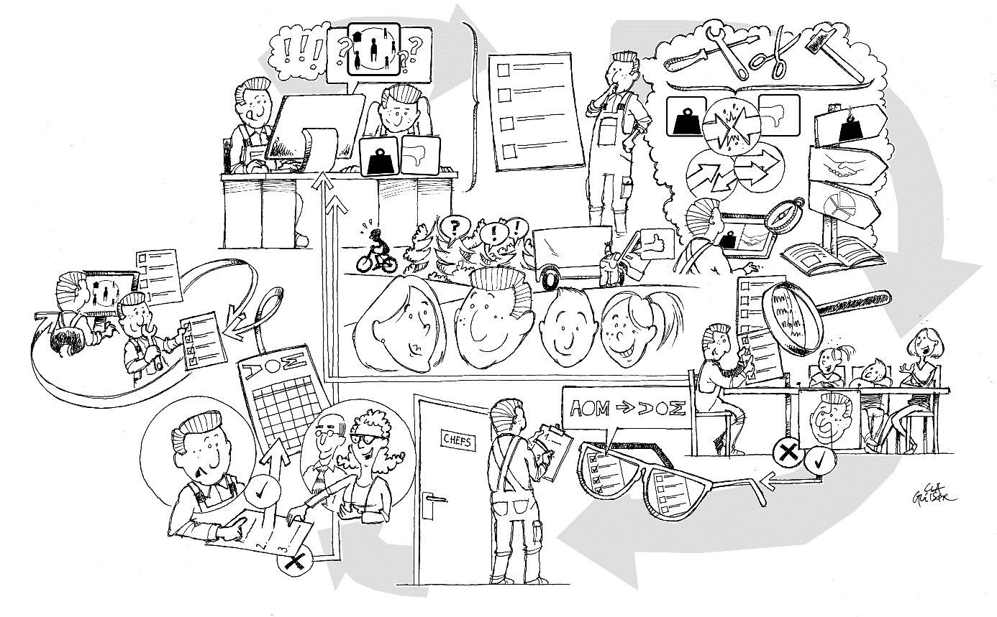

[Link zum Pencast](https://youtu.be/vaNSLevObc0)

<https://youtu.be/vaNSLevObc0>

# Vereinbarkeitssimulator – Ein Leitfaden für die Praxis

In der Diskussion um Vereinbarkeit von Beruf und Familie nehmen betriebliche Massnahmen eine wichtige Rolle ein. Je nach Lebenslage und Sorgearbeitsverpflichtungen benötigen Angestellte auch spezifisch gestaltete Arbeitsorganisationsmodelle. Unternehmen stehen damit vor der Herausforderung ihre Arbeitsorganisation den jeweiligen Anforderungen anzupassen. Gefragt sind Konzepte für eine lebenslagen- und generationenspezifische Work-Life-Balance, mit deren Hilfe die unterschiedlichen Phasen des Berufslebens durch passgenaue Arbeitsorganisationsmodelle gemeistert werden können.

Mit diesem Leitfaden wenden wir uns an Mitarbeitende, Unternehmensleitungen, Personalverantwortliche und Multiplikatoren aus Verbänden, Arbeitnehmervertretungen und anderen Organisationen. Einerseits wollen wir mit diesem Leitfaden den Anwendungsbereich des Vereinbarkeitssimulators vergrössern und andererseits möchten wir Anwendungsmöglichkeiten sowie Chancen durch den Einsatz des Vereinbarkeitssimulators verdeutlichen.

Unternehmen, Mitarbeitende und Familienangehörige finden in diesem Leitfaden konkrete Handlungsempfehlungen und Hintergrundinformationen zu folgenden Themen:

* Was sind Vereinbarkeitsmassnamen und welche Möglichkeiten bieten sie?
* Wie funktioniert der Vereinbarkeitssimulator und welche Hilfe ist davon zu erwarten?

# Wie ist der Vereinbarkeitssimulator entstanden?

Wie Unternehmen Work-Life-Balance fördern können, hat die FHS St. Gallen exemplarisch an der Personengruppe von Vätern und ihren spezifischen Lebenslagen erarbeitet. Die Empfehlungen des Leitfadens sind Resultat des Sensibilisierungsprojekts „**Unser Unternehmen – ein attraktiver Arbeitgeber für Angestellte in ihren spezifischen Lebenslagen**“.

Das Projekt fand im Rahmen einer Kooperation mit Thomann Nutzfahrzeuge AG, Sonderschule Bad Sonder und Abraxas Informatik AG im Zeitraum Sommer 2016 bis Winter 2017 statt. Gefördert wurde das Projekt mit Finanzhilfen durch das Eidgenössische Büro für die Gleichstellung von Mann und Frau (EBG). Im Rahmen des Sensibilisierungsprojekts wurden mehrere Workshops mit Mitarbeitenden und Führungskräften durchgeführt, in denen im geschützten Raum über Vereinbarkeitsprobleme, Anforderungen und Lösungsmöglichkeiten diskutiert wurde. An die internen Workshops schloss sich jeweils eine Evaluation der Ergebnisse mit einer fachlichen Referenzgruppe an. Die Referenzgruppe besteht aus Brigitte Meyer (Kompetenzzentrum Integration und Gleichstellung, Kanton St. Gallen), Cornelia Steffen (Leiterin Teilzeitkarriere, Teilzeit AG) sowie Martin Müller (Co-Leiter des Instituts für Soziale Arbeit der FHS St. Gallen) und Steve Stiehler (Studiengangsleiter Soziale Arbeit, FHS St. Gallen).

Die Entwicklung der Vereinbarkeit von privaten und beruflichen Interessen erfordert, dass ein fairer Ausgleich hergestellt werden kann. Im Projekt wurde deutlich, dass in den Unternehmen, zwischen Führung und Mitarbeitenden, ein faires „Geben und Nehmen“ bestehen muss, damit das Betriebsklima und die Atmosphäre zu Hause stimmt und sich niemand benachteiligt fühlt. Die Vereinbarkeit von beruflichen Anforderungen und Familienpflichten lässt sich nicht isoliert behandeln, sondern berührt zentrale familiäre und betriebliche Abläufe. Konflikte zwischen persönlichen und beruflichen Interessen können Schwachstellen in diesen Abläufen sichtbar und damit veränderbar machen.

# Was macht der Vereinbarkeitssimulator?

Der Vereinbarkeitssimulator erfasst die spezifischen Lebenslagen von Mitarbeitenden und ihre Wünsche an ihre zukünftige Work-Life-Balance. Ziel des softwarebasierten Vereinbarkeitssimulators ist es einen **Dialog zwischen Unternehmensführung** und den **Mitarbeitenden** inklusive ihrer **Angehörigen** zu entwickeln, um Entscheidungsgrundlagen für Vereinbarkeitsmodelle aufzuzeigen. Die Erfassungen von Vereinbarkeitsproblematiken und Vereinbarkeitswünschen sowie die Auswertungen des Vereinbarkeitssimulators dienen als Grundlage von Entscheidungs- und Umsetzungshilfen für Mitarbeitende und Unternehmen, um entsprechende Massnahmen einzuleiten.

Der Vereinbarkeitssimulator ist zusammen mit den beteiligten Akteuren und entlang deren Perspektiven und Bedürfnissen entwickelt worden. Folgende gemeinsame Fragestellungen haben sich dabei herausgebildet:

* Welche Belastungssituationen ergeben sich durch aktuelle Arbeitsorganisationsmodelle und wie können diese gelingend für die jeweiligen Lebenslagen verbessert werden?
* Unter welchen Voraussetzungen und Rahmenbedingungen können die spezifischen Bedürfnisse von Personengruppen mit Sorgearbeitsverpflichtungen mit beruflichen Anforderungen in Einklang gebracht werden?

# Welche Möglichkeiten und Chancen ergeben sich durch den Einsatz des Vereinbarkeitssimulators?

Mitarbeitende von Unternehmen mit Vereinbarkeitssimulationen gewinnen die Möglichkeit, ihre derzeitige Vereinbarkeitssituation zu überprüfen und künftige Vereinbarkeitsmodelle zu planen. Ausserdem ermöglicht der Einsatz des Vereinbarkeitssimulators langfristig Konfliktpotenziale, die aus den Ansprüchen und Aufgaben der verschiedenen privaten wie auch beruflichen Lebenslagen entstehen, bei Unternehmen und Mitarbeitenden zu verringern:

* Der Vereinbarkeitssimulator stellt dar, wie Vereinbarkeit gelingen und nachhaltig eine sinnvolle Work-Life-Balance hergestellt werden kann.
* Neben ökonomischen Aspekten werden auch Wünsche und Unzufriedenheiten, das persönliche Zeitmanagement, die gesundheitliche Lage, das soziale Netzwerk sowie die biographische Perspektive berücksichtigt.

Neu im Vergleich zur bisherigen Best Practice ist, dass familiäre Lebenslagen in die Vereinbarkeitssimulation einbezogen werden, um das Spannungsfeld zwischen Beruf und Privatem auszuleuchten. Diese Innovation führt dazu, dass individuelle Sorgearbeitsverpflichtungen besser in den betrieblichen Prozess eingebracht werden können.

*«Das Tool selbst kann keine Vereinbarkeitsprobleme lösen, aber Horizonte öffnen, zum Überlegen und Miteinandersprechen anregen. So kann man zumindest die Situationen aller Beteiligten besser verstehen» (Bruno, 36, Techniker, verheiratet und Vater von zwei Kindern).*

Im Folgenden werden nun Prozesse, Vereinbarkeitsmodelle und Entscheidungsregeln vorgestellt, die aufzeigen

* wie in Unternehmen Arbeitsbedingungen geschaffen werden können, welche die Balance von beruflichen Anforderungen und familiären Aufgaben ermöglichen;
* welche betrieblichen Strukturen und Massnahmen zu entwickeln sind, die befähigen, familienorientierte Arbeitsbedingungen in Abteilungen und Teams umzusetzen;
* wie der Vereinbarkeitssimulator funktioniert, damit sich Unzufriedenheiten, Zeitdruck oder individuelle Gestaltungswünsche von Erwerbs- und der Sorgearbeit formulieren lassen.

# Wie funktioniert der Einsatz des Vereinbarkeitssimulators?

Der Vereinbarkeitssimulator ist eine Software, die Wünsche an ihre zukünftige Work-Life-Balance erfasst. Basierend darauf können Arbeitsorganisationsmodelle geplant werden. Die Software geht dabei folgende Schritte durch:

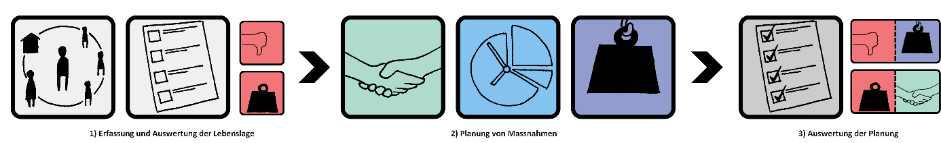

Abbildung : Schritte des Vereinbarkeitssimulators

Im **ersten Schritt** erfragt der Vereinbarkeitssimulator ihre Lebenslage. Im Anschluss daran erfolgt eine Auswertung der von ihnen angegebenen Daten über ihre momentane Lebenssituation. Hier werden Unzufriedenheiten und Belastungen verdeutlicht.

Im **zweiten Schritt** werden Ideen und Hilfsmassnahmen festgelegt mit denen die ermittelten Unzufriedenheiten und Belastungen vermindert werden können.

Im **dritten Schritt** erarbeitet der Vereinbarkeitssimulator mit ihnen zusammen eine Planung. Hierbei werden Möglichkeiten zum Zeitmanagement und betrieblicher Hilfen (Teilzeit, flexible Arbeitszeit, Weiterbildungen etc.) aufgezeigt. Zum Abschluss erhalten Sie eine Zusammenfassung ihrer Planungsideen.

Der Vereinbarkeitssimulator funktioniert am besten, wenn die Planungsideen mit Angehörigen und den Ansprechpersonen im Unternehmen diskutiert werden. Hierzu haben wir einen idealtypischen Ablauf entwickelt:



Abbildung : Prozess zur Nutzung des Vereinbarkeitssimulators

In diesem Ablauf wird deutlich, dass es wichtig ist, zuerst eine Bestandsaufnahme der Lebenslage zu machen damit Vereinbarkeitsmassnahmen auf die jeweilige Situation im Privaten und in Unternehmen abgestimmt werden können.

Die Empfehlung des Leitfadens ist es, für unterschiedliche Phasen des Lebens auch Arbeitsmodelle lebenslagenspezifisch anzupassen. Folgende Bausteine können eingesetzt werden um die Lebenslage zu verändern und verbessern:

* **Einkommensverhältnisse anpassen** (Versorgungs- und Einkommensspielrahmen: z.B. *weniger Einkommen = Mehr Zeit* oder *mehr Einkommen = Haushaltshilfe = Mehr Zeit*)
* **Zeitmanagement optimieren** (Wöchentlicher Zeitbedarf für Erwerbs- und Sorgearbeit, Regenerationsspielräume, Zeit für sich einplanen)
* **Gesundheit** **fördern** (Belastungsfaktoren und Stressoren erkennen)
* **Vereinbarkeitsarrangements und Unterstützungssysteme in Anspruch nehmen** (Sorgearbeitsverpflichtungen, Leistungsfähigkeit des sozialen Netzwerks, Sozialbindung, Vereinbarkeitsmassnahmen)

Je nach dem wo die lebenslagenspezifischen Ziele gesetzt werden und wo ein Grossteil der Zeit hineinfliesst, ist es notwendig auch spezifische Vereinbarkeitsmassnahmen zu nutzen.

# Welche flankierenden Massnahmen gibt es um private und berufliche Interessen auszugleichen?

Vereinbarkeitsarrangements lassen sich mittels dem Wissen um Sorgearbeitsverpflichtungen sowie betrieblichen Massnahmen bilden. Ein Vereinbarkeitsarrangement ist eine betriebliche und familiäre Vereinbarung, welche sich auf Erwerbs- und Fürsorgearbeit bezieht. Um sich darüber bewusst zu werden, welche Hilfsmittel geeignet erscheinen, damit private und berufliche Interessen ausgeglichen werden können, sind im auf den folgenden Seiten klassische betriebliche Vereinbarkeitsmassnahmen beschrieben. Den Massnahmen vorangestellt finden sich jeweils Fragen, deren Beantwortung die Bestimmung der eigenen beruflichen und privaten Situation unterstützen können.

**Flexible Arbeitszeiten**

|  |
| --- |
| *Um Arbeiten zu flexibilisieren, können Sie folgende Fragen beantworten:*   * Kann die Länge der Arbeitszeit flexibel und situationsabhängig variiert werden?   _______________________________   * Kann eine Delegation von Aufgaben erfolgen und damit eine Verkürzung der Arbeitszeit ermöglicht werden?   _______________________________   * Wie sollte die Arbeitszeit im Tages-, Wochen- und Jahresverlauf verteilt werden?   _______________________________   * Unterliegt die Arbeitsmenge grossen Schwankungen?   _______________________   * Kann die Länge der Arbeitszeit flexibel und situationsabhängig variiert werden?   _______________________________ |

|  |
| --- |
| *Folgende Massnahmen ermöglichen eine angepasste Arbeitszeitflexibilisierung:*   * Gleitzeit   Bei Gleitzeit können Mitarbeitende ihr tägliches Stundenpensum innerhalb eines bestimmten Zeitfensters flexibel einteilen. An festgelegten Kernzeiten müssen alle arbeiten.   * Jahresarbeitszeit   Eine vereinbarte Jahresarbeitszeit wird in Absprache mit dem Unternehmen vergleichsweise selbstbestimmt erbracht und kann so mit familiären Pflichten harmonisiert werden.   * Kurzabwesenheiten   Die Möglichkeit, zwischendurch für eine oder ein paar Stunden wegbleiben zu können um private Aufgaben und unvorhersehbare Termine besser zu bewältigen.   * Verkürzte, verlängerte und verschobene Tagesarbeitszeiten   Eine Verkürzung, Verlängerung oder Verschiebung der Tagesarbeitszeiten kann die Vereinbarkeit ebenfalls erleichtern.   * Teilzeitarbeit   Möglich ist eine reduzierte Tagesarbeitszeit, eine reduzierte Wochenarbeitszeit oder eine reduzierte Jahresarbeitszeit.   * Lebenslagenspezifisches Arbeitsmodell   Beschäftigte mit Familienpflichten können je nach Lebensphase im Rahmen der betrieblichen Möglichkeiten das Erwerbspensum |

## **Angepasste Arbeitsorganisation**

|  |
| --- |
| *Um die Arbeitsorganisation zu verbessern, können Sie folgende Fragen beantworten:*   * Können sich zwei oder mehrere Personen im Team einen oder mehrere Arbeitsplätze untereinander aufteilen?   _______________________________   * Gibt es fest eingeplante Termine zur Abstimmung der Arbeitsaufgaben?   _______________________________   * Ist das Arbeitsumfeld bereit Abläufe zu hinterfragen und eingefahrene Muster zu verändern?   _______________________________   * Können Arbeiten im Betrieb umverteilt werden?   _______________________________ |

|  |
| --- |
| *Folgende Massnahmen ermöglichen eine angepasste Arbeitsorganisation:*   * Job-Sharing   Eine ganze Stelle oder mehrere Vollzeit-Arbeitsplätze werden samt der damit verbundenen Verantwortung auf zwei oder mehr Beschäftigte aufgeteilt.   * Selbstabsprachen im Team   Übertragung der Verantwortung für abgrenzbare Tätigkeitsbereiche (z.B. Einsatzplanung) an Teams, die sich selbst organisieren.   * Ergebnisorientierung   Qualitätsstandards und zeitliche Vorgaben festlegen, für Details der Auftragserledigung jedoch Spielraum offenlassen   * Einsatzplanung   Wichtig für Beschäftigte mit Familienpflichten ist, Wünsche anmelden zu können, die Einsatzzeiten so weit wie möglich im Voraus zu kennen und im Bedarfsfall selbständig abtauschen zu dürfen.   * Stellvertretungen   Es muss klar geregelt werden, wer Bescheid weiss, wenn eine Person, die Teilzeit arbeitet, nicht da ist.   * Vaterschaftsurlaub/Sabbaticals   Geburtsbezogener Vaterschaftsurlaub/längere Auszeit vom Beruf |

## **Flexibler Arbeitsort**

|  |
| --- |
| *Um den Arbeitsort zu flexibilisieren, können Sie folgende Fragen beantworten:*   * Wieviel Anwesenheit in der Organisation ist für Teamarbeit und für andere Tätigkeiten tatsächlich notwendig?   _______________________________   * Kann ein Teil der Aufgaben unterwegs oder zu Hause erledigt werden, zum Beispiel im „Home-Office“ an einem bestimmten Tag in der Woche?   _______________________________   * Gibt es nicht planbare Arbeitszeiten, welche an einem bestimmten Ort erledigt werden müssen?   _______________________________ |

|  |
| --- |
| *Folgende Massnahmen ermöglichen eine angepasste Arbeitsorganisation:*   * Homeoffice   Arbeit mit nach Hause nehmen. Damit lassen sich Vereinbarkeitsmöglichkeiten erhöhen, da z.B. der Arbeitsweg wegfällt.   * Regelmässige Erwerbsarbeit von zu Hause aus   Regelmässiges Arbeiten von zu Hause hilft, die Lücken an Betreuungstagen zu nutzen, z.B. die Schulstunden der Kinder.   * Optimierung der Arbeitswege/-zeit   Im Aussendienst oder beim Pendeln kann Arbeit von unterwegs helfen, «tote» Zeiten zu nutzen. |

## **Unterstützung bei der Kinderbetreuung**

|  |
| --- |
| *Um eine Unterstützung bei der Kinderbetreuung zu ermöglichen, können Sie folgende Fragen beantworten:*   * Verfügt der Betrieb über eingearbeitete Vertretungen in Fällen von Krankheit, familiären Notfällen oder Urlaub?   _______________________________   * Besteht die Möglichkeit zum kurzfristigen Verlassen des Betriebes bei hohen familiären Belastungssituationen?   _______________________________   * Welche Infrastruktur steht zu Verfügung?   _______________________________ |

|  |
| --- |
| *Folgende Massnahmen ermöglichen eine Unterstützung bei der Kinderbetreuung:*   * Regelmässige familienergänzende Kinderbetreuung   Ein Betrieb kann sich je nach finanziellen Möglichkeiten in Beratung, Vermittlung oder durch eigene Angebote engagieren.   * Notfallbetreuung   In Ausnahmesituationen hilft es, wenn der Betrieb mögliche Hilfestellungen kennt.   * Einsatz für die Infrastruktur in der Gemeinde   Ist die Kinderbetreuungsinfrastruktur in der Standortgemeinde wenig ausgebaut, können sich Betriebe für eine Verbesserung engagieren. |

**Betriebsklima**

|  |
| --- |
| *Um das Betriebsklima einzuschätzen, können Sie folgende Fragen beantworten:*   * Können Lebenslagen, unterschiedliche Lebensvorstellungen und Ideen von unterschiedlichen Arbeitszeiten im Betrieb offen thematisiert werden?   _______________________________   * Gibt es ein Verständnis dafür, dass sich Familienpflichten nicht nur auf die Betreuung von Kindern beziehen, sondern auch die Betreuung und die Sorge für ältere oder pflegebedürftige Angehörige umfasst?   _______________________________   * Gehen Führungskräfte mit gutem Beispiel voran?   _______________________________ |

|  |
| --- |
| *Folgende Massnahmen ermöglichen ein verbessertes Arbeitsklima:*   * Selbstverständliche Berücksichtigung familiärer Verpflichtungen   Bei der Festlegung von Sitzungen, Seminaren und Überstunden sollte auf familiäre Verpflichtungen Rücksicht genommen werden.   * Teilzeitarbeitende für voll nehmen   Gleiche Anerkennung für Teilzeitarbeitende   * Offene Kommunikation   Laufender Austausch über betriebliche und private Anliegen schafft mehr Verständnis für die Situation anderer.   * Leitbild als Sensibilisierungsstrategie   Grundsätze zum Thema Vereinbarkeit von Beruf und Familie lassen sich im Firmenleitbild integrieren. |

## **Personalentwicklung**

|  |
| --- |
| *Für die Personalentwicklung kann folgende Frage Orientierung bieten:*   * Gibt es verbindliche Austauschgefässe zwischen Mitarbeitenden und Vorgesetzten in denen Wünsche, Bedürfnisse formuliert und Arbeitsmodelle vereinbart werden können?   _______________________________ |

|  |
| --- |
| *Folgende Massnahmen ermöglichen eine verbesserte Personalentwicklung:*   * Thematisierung der Vereinbarkeit im Mitarbeitendengespräch   Hier kann die längerfristige Planung der Vereinbarkeit von beruflichem Weiterkommen und familiären Verpflichtungen stattfinden.   * Arbeitsbesprechungen und Zeiten für Weiterbildung   Hierbei ist es wichtig diese Termine so zu legen, dass sie mit familiären Verpflichtungen zu vereinbaren sind, damit Mitarbeitende nicht von Karrierechancen ausgenommen werden. |

# Impressum

Dieses Projekt entstand aus der Zusammenarbeit des Institutes für Soziale Arbeit und dem Institut für Modellbildung und Simulation der Fachhochschule St. Gallen. Das Projektteam bildeten Adrian Stämpfli, Alexander Scheidegger, Fabian Leuthold, Stefan Paulus und Thomas Schmid. Es fand im Rahmen einer Kooperation mit Thomann Nutzfahrzeuge AG, Sonderschule Bad Sonder und Abraxas Informatik AG satt.

Das Eidgenössische Büro für die Gleichstellung von Frau und Mann unterstützt das Projekt „**Unser Unternehmen – ein attraktiver Arbeitgeber für Angestellte in ihren spezifischen Lebenslagen**“ mit Finanzhilfen nach dem Gleichstellungsgesetz.





Für weitere Informationen zu diesem Projekt wenden Sie sich bitte an Stefan Paulus.  
  
Fachhochschule St. Gallen   
**Stefan Paulus**Rosenbergstrasse 59  
9000 St. Gallen  
Telefon: +41 71 226 18 51  
E-Mail: [stefan.paulus@fhsg.ch](mailto:stefan.paulus@fhsg.ch)

# Technische Fragen

Die Software des Vereinbarkeitssimulators kann unter folgender URL bezogen werden:

<https://github.com/ims-fhs/vsim>

Auf der oben genannten Webseite kann sowohl der Source-Code wie auch die Dokumentation und dieser Leitfaden bezogen werden. Antworten auf technische Fragen finden Sie direkt im README.md der Webseite oder in der Vignette vsim.Rmd durch Eingabe von '?vsim' nach Installation/Build der Software. Für technische Fragen zu diesem Projekt wenden Sie sich bitte an Fabian Leuthold.  
  
Fachhochschule St. Gallen  
**Fabian Leuthold**Rosenbergstrasse 59  
9000 St. Gallen  
Telefon: +41 71 226 12 24  
E-Mail: fabian.leuthold@fhsg.ch